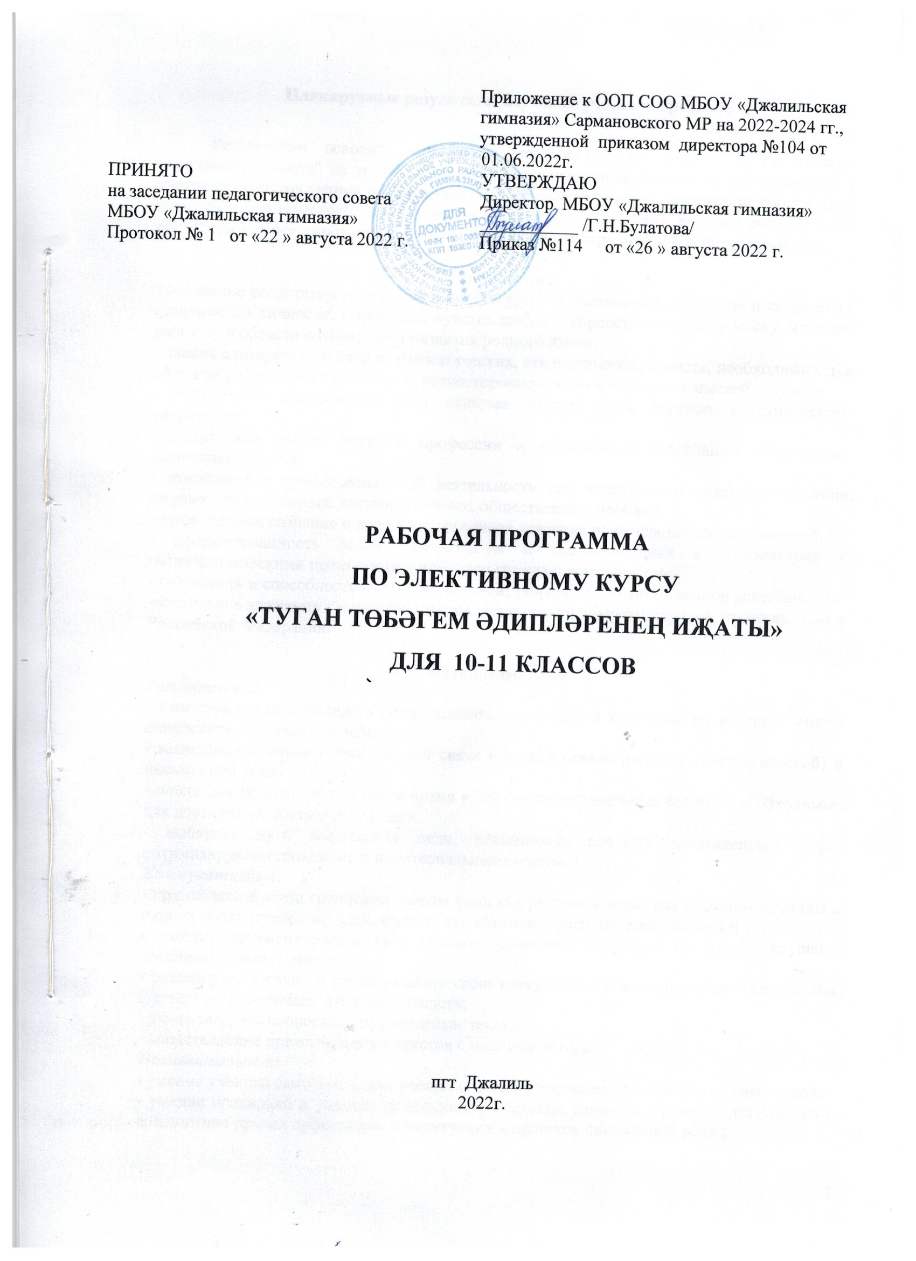

Планируемые результаты изучения учебного предмета

Результатом освоения программы по элективному курсу “Туган төбәгем әдипләренең иҗаты” на уровне среднего общего образованияявляются формирование у учащихся навыков знания родного края, понимания литературы, воспитание собственной позиции и эстетического вкуса, развитие творческого мышления, которые должны стать средством для формирования мировоззрения и оценки окружающей действительности.

Личностные
- осознание роли татарского языка и литературы в нравственном, духовном и творческом становлении личности, воспитание чувства любви и гордости к родному языку, желание работать в области сохранения и развития родного языка;
- знания словарного состава и грамматических, стилистических средств, необходимых для общения на родном язык, четкого, разностороннего выражения своих мыслей и чувств;
- эстетическое отношение к миру, включая эстетику быта, научного и технического творчества;
- осознанный выбор будущей профессии и возможность реализации собственных жизненных планов;
- отношение к профессиональной деятельности как возможности участия в решении личных, общественных, государственных, общественных проблем;
- нравственное сознание и поведение на основе усвоения общечеловеческих ценностей;
- сформированность основ саморазвития и самовоспитания в соответствии с общечеловеческими ценностями и идеалами гражданского общества;
- готовность и способность к самостоятельной, творческой и ответственной деятельности;
-воспитание уважения к культуре, языкам, традициям и обычаям народов, проживающих в Российской Федерации.

Метапредметные
Регулятивные:
- самостоятельно определять цели, задавать параметры и критерии, по которым можно определить, что цель достигнута;
- выделение причинно-следственной связи в устной (диалогической, монологической) и письменной речи;
- оценивать ресурсы, в том числе время и другие нематериальные ресурсы, необходимые для достижения поставленной цели;
- выбирать путь достижения цели, планировать решение поставленных задач, оптимизируя материальные и нематериальные затраты.
Коммукативные:
- при осуществлении групповой работы быть как руководителем, так и членом команды в разных ролях (генератор идей, критик, исполнитель, выступающий, эксперт и т.д.);
- умение аргументировать свое мнение, приводить примеры из жизни, слушать, сравнивать, делать выводы;
- развернуто, логично и точно излагать свою точку зрения с использованием адекватных (устных и письменных) языковых средств;
- уметь задавать вопросы по прочитанным текстам;
- сопоставление представленных текстов с мнением автора.
Познавательные:
- умение ученика самостоятельно раскрывать тему, поставленную проблему, рассуждать;
- умение правильно и уместно использовать языковые единицы в речевой деятельности, соблюдение правил орфографии и пунктуации в процессе письменной речи ;
- находить и приводить критические аргументы в отношении действий и суждений другого; спокойно и разумно относиться к критическим замечаниям в отношении собственного суждения, рассматривать их как ресурс собственного развития.
Выпускник научится:
В познавательной сфере
- знание истории, культутуры и быта жителей родного края, основные факты жизни и творчества писателей, поэтов, знаменитых личностей Сармановского района Республики Татарстан, тематику их произведений;
- умение воспринимать литературные произведения, созданные в той или иной исторической эпохе, в единстве формы и содержания, формирование потребности в выборочном чтении и умения выявлять в произведении вечные нравственные ценности;
- понимание исторической и культурной связи литературных произведений с эпохой их написания;
- знание жизненного и творческого пути писателей и поэтов родного края, знаменитых личностей;
- умение готовить рефераты и доклады, писать сочинения, умение выполнять творческие работы;

В ценностно-ориентационной сфере:
-приобщение к духовно-нравственным ценностям национальной литературы;
- формирование собственного отношения и оценки к произведениям национальной литературы, их содержанию, умения устного и письменного высказывания мнения о произведении, о творчестве писателя - земляка;
- умение интерпретировать прочитанное литературное произведение с учетом литературного периода, когда оно было создано;
- умение оценивать мастерство автора и умение формировать собственное отношение к нему.
Выпускник получит возможность:
-формирование общего представления об образной природе литературного произведения, воспитание эстетического вкуса;
- воспитание уважения к разным культурам, внимательного и уважительного отношения к достижениям различных национальных литератур.
- формирование у учащихся навыков самостоятельного познания и усвоения литературных произведений при помощи других видов искусства, формирование постоянного интереса к литературе и искусству;
- воспитание потребности общения на родном языке и уважения к родному языку и родному краю;
- соотносить художественную литературу с общественной жизнью и культурой края;
- сохранение межкультурных связей, формирование у учащихся представления о литературе и культуре других народов, воспитание уважения к литературе других народов, воспитание толерантности;
- уделение внимания взаимосвязи, общим чертам татарской и русской литературы в теме и проблематике, изображении героев, творческих методах, и периодах развития литературы.

Содержание элективного курса «Туган төбәгем әдипләренең иҗаты» 10 класса

Название раздела | Содержание раздела | Кол. часов
Мой родной край | История деревень Сармановского района. Особенности природных ресурсов района. Экскурсия по краеведческим музеям Сармановского района. | 4
Моё генеалогическое древо | «Җиде бабаңны беләсеңме?” - моё генеалогическое древо. История моего рода. Традиции моей семьи. | 3
Особенности культуры и обычаев Сармановского района | Культура и обычаи жителей нашего района: достопримечательности, своеобразность обычаев жителей, многогранность культуры. | 1
Наша районная газета «Сарман» | История редакции газеты «Сарман». Ознакомление с материалами о важных событиях из истории нашего района. Экскурсия в редакцию газеты "Сарман". | 2
Знаменитые писатели и поэты Сармановского района | "Мы гордимся Вами!": Мадина Маликова, Клара Булатова, Азгар Габиди, Нияз Акмал, Ханиф Хайруллин, Дамир Гарифуллин, Соббух Рафиков, Гульшат Зайнашева, Аяз Гилязев, Рафкать Карами, Адлер Тимергалин, Васима Хайруллина. Литературовед, профессор Хатип Миннегулов. | 14
Знаменитые артисты Сармановского района | Фарида Сафина - актриса театра имени Г.Камала. Рамзия Файзуллина - актриса Татарского государственного театра кукол «Экият». Ильхам Шакиров, Зухра Шарифуллина и Зухра Сахабиева - знаменитые исполнители татарского искусства. | 7
Я - творческая личность | Стороны моей творческой личности: я - журналист, писатель, поэт, артист, актер и т.д. Творческая работа по теме: "Знаменитые деятели Сармановского района" (презентация, стенд, реферат, сочинение и т.п.) | 4

Содержание элективного курса «Творчество писателей родного края» 11 класса
Название раздела | Содержание раздела
Введение в краеведение | Беседа об истории возникновении краеведения. История село Сарманово. Для чего это нужно знать? Особенности работы с краеведческими материалами. | 1
История названия и образования села Сарманово и традиции Сармановского района | История села Сарманово в книге “Энциклопедия Сармановского района”. Экскурсия по краеведческим музеям Сармановского района. Традиции Сармановского края. Обряды предков. | 5
Генеалогическое древо | Дамир Гарифуллин - историк-архивист, составитель родословных выдающихся деятелей татарской культуры и искусства. Генеалогическое древо С.Кызрачева | 3
Газета “Сарман” - лицо района | Ознакомление с материалами о важных событиях из истории нашего района. Экскурсия в редакцию газеты "Сарман". | 2
Знаменитые люди района и поселка Джалиль | Известные и уважаемые семьи и личности района и поселка , осуществившие и осуществляющие вклад в жизнь поселка Джалиль. Руководители и члены литературного объединения «Җәлил чаткылары” : Эльвира Ихсанова, Раис Калимуллин, Рухия Ахунжанова. Гафифа Гаффарова “Авылым таңнары” (“Зори моей деревни”), И.Марданшин – любимый сын поселка. Любовь к простому человеку и вера в его светлое будущее – основная тема творчества Б.Аюпова. Тема малой Родины в творчестве А.Мингазовой. Художественный мир поэзии Р.Гильфановой . Особенности художественного мира представленных поэтов-земляков. Выставка книг поэтов-земляков. | 12
Трудовые будни моего родного поселка | Фотовыставка “Бытность жителей п. Джалиль в фотографиях”. Моя семья в истории поселка. | 2
Население моего поселка | Интересные истории из жизни и быта сельчан. Деятельность п. Джалиль: образование, спорт, культура. Будущее нашего поселкаа: перспективы и планы развития, мой вклад в это развитие. | 3
Я люблю свой поселок. | Обсуждение и выбор тем для исследования, актуализация проблемы. Беседа «Что мне интересно?» Сбор материалов о названиях улиц родного села. Изучение названия родников и других природных объектов в окрестностях п. Джалиль. Экологические проблемы городов и сел нашей республики.
Творческий потенциал моей личности | Оформление и защита творческих работ. Компьютерная презентация результатов работы. Выставка фотографий. Подготовка и проведение мероприятий силами учащихся (встречи, интервью, опросы, беседы, классные часы, праздники, вечера и др.). | 4

Тематическое планирование 10 класс
Название раздела | Количество часов |  |  | Учет программы воспитания
Название раздела | Всего | Лек  ция | Практика | Учет программы воспитания
Мой родной край | 4 | 2 | 2 | Использование воспитательных  возможностей содержания учебных предметов для формирования у  обучающихся российских традиционных  духовно-нравственных и  социокультурных ценностей
Моё генеалогическое древо | 3 | 1 | 2
Особенности культуры и обычаев Сармановского района | 1 | 1
Наша районная газета «Сарман» | 2 | 1 | 1
Знаменитые писатели и поэты Сармановского района | 14 | 11 | 3 | Применение интерактивных форм учебной работы: интеллектуальных,  стимулирующих познавательную  мотивацию, игровых методик, дискуссий, дающих возможность приобрести опыт ведения конструктивного диалога
Знаменитые артисты Сармановского района | 7 | 5 | 2
Я – творческая личность | 4 |  | 4 | Инициирование и поддержка  исследовательской деятельности в форме  индивидуальных и групповых проектов
Итого | 35 | 21 | 14

Тематическое планирование 11 класс
Название раздела | Количество часов |  |  | Учет программы воспитания
Название раздела | Всего | Лек  ция | Практика | Учет программы воспитания
Введение в краеведение | 1 | 1 |  | Использование воспитательных  возможностей содержания учебных  предметов ля формирования у  обучающихся российских традиционных  духовно-нравственных и  социокультурных ценностей
История названия и образования села Сарманово и традиции Сармановского района | 5 | 3 | 2
Генеалогическое древо | 3 | 2 | 1 | Применение интерактивных форм  учебной работы: интеллектуальных,  стимулирующих познавательную  мотивацию, игровых методик,  дискуссий, дающих возможность  приобрести опыт ведения  конструктивного диалога
Газета “Сарман” – лицо района | 2 | 1 | 1
Знаменитые люди района и поселка Джалиль | 12 | 9 | 3
Трудовые будни моего родного поселка | 2 | 1 | 1
Население моего поселка | 3 | 1 | 2
Я люблю свой поселок. | 2 |  | 2 | Инициирование и поддержка  исследовательской деятельности в форме  индивидуальных и групповых проектов
Творческий потенциал моей личности | 4 |  | 4
Итого | 34 | 18 | 16

